《**罗定肉桂（精）油**》

**团体标准编制说明**

**一、 项目背景**

肉桂是热带、亚热带的珍贵经济树种和代表性南药品种，肉桂树全身都是宝，用途广泛，经济价值高，皮、枝、叶、果均可药用，叶与枝可蒸馏肉桂油。肉桂油是肉桂种植的主要副产品，其主要成份是肉桂醛，具有浓郁的芳香及辛辣气味，是医药、食品及化工行业的重要原料，常用于药品、烟酒等行业；在食用上可作饮料及糖果等食品之香料配剂，世界驰名的可口可乐、百事可乐以及我国的健力宝等多种名牌饮料均添加肉桂油。在医药上，肉桂油有驱风、镇寒、散热等作用，各种驱风油类多含有肉桂油成份。罗定肉桂（精）油的提取采用传统的水蒸气提取法（见图1），操作简单，提取效果较好，对环境的影响较小。两广是我国肉桂的主产区，而位于广东省西部、两广交界的罗定市因得天独厚、天时地利，成为最适宜种植肉桂树的区域中心。罗定肉桂种植历史悠久，其产品质量上乘，在国内外市场上享有盛誉，受到广大消费者的青睐。

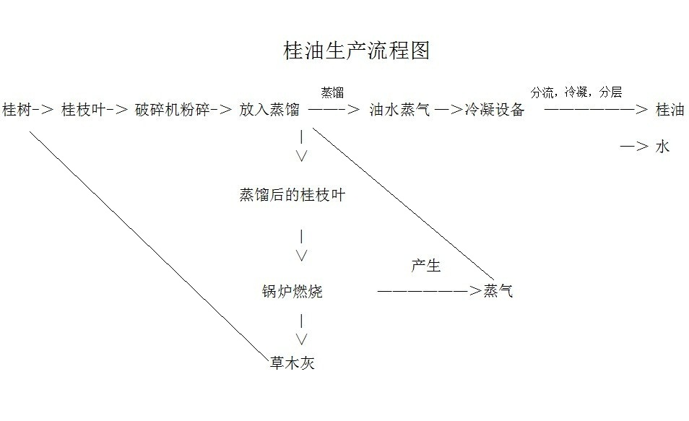

图1.肉桂（精）油生产流程图

罗定肉桂与周边市县的的肉桂相比，呈现气芳香、味甘甜、辣味适中的特性，特别适宜用作食用香料。其他地方的肉桂不是桂油含量太低，导致香味不足，就是桂油中的“肉桂醛”含量低，味道不纯，有苦涩味。中国科学院许勇等著的《中国广西、云南肉桂资源及其生长发育习性、出油率的调查》显示，广西防城县5年树龄肉桂的含油率为0.52%～0.86%，8年树龄肉桂的含油率为0.58%～1.88%，10年树龄肉桂的含油率也只有0.38%～2.27%；广西容县6年树龄肉桂的含油率为0.88%；广西平南县8年树龄肉桂的含油率为1.18%；广西苍梧4年树龄肉桂的含油率为1.33%，油中肉桂醛含量只有69%。罗定肉桂与周边地区肉桂含油率的对比见表1。罗定肉桂作为重要的南药品种，肉桂（精）油的生产、加工也形成了一定的规模，罗定肉桂（精）油作为地理标志产品-罗定肉桂的主要加工产品，目前还未形成相应的标准规范。建立罗定肉桂（精）油团体标准，可以规范市场，维护地理标志产品的市场竞争力，增加种植、生产、加工等产业的收入。因此，制定《罗定肉桂（精）油》团体标准十分必要，并具有十分重要的现实意义。

表1 罗定肉桂与周边地区肉桂含油率的对比

|  |  |  |  |  |
| --- | --- | --- | --- | --- |
| 罗定肉桂 | 含油率  （%） | 周边地区  肉桂 | 含油率  （%） | 备注 |
| 榃滨镇  （5年） | 3.59 | 广西防城扶隆乡（5年） | 0.86 | 注：  1、罗定肉桂含油率数据来自广东省肇庆市和广西梧州市检验检疫局；  2、周边地区肉桂含油率数据来自中国科学院许勇等著的《中国广西、云南肉桂资源及其生长发育习性、出油率的调查》。 |
| 黎少镇  （5年） | 2.58 | 广西防城垌中镇  （5年） | 0.52 |
| 泗纶镇  （5年） | 2.60 | 广西防城板八乡（5年） | 0.66 |
| 附城镇  （5年） | 2.98 | 广西容县  （6年） | 0.88 |
| 附城镇新乐  （5年） | 2.77 | 云南河口  （5~6年） | 1.40 |
|  |  | 广西防城大录镇  （8年） | 1.54 |
|  |  | 广西平南县  （8年） | 1.18 |

**二、 任务来源**

受罗定市市场监管局委托，罗定市榃滨镇林产品生产销售协会、广东省中药研究所组织专家开展罗定标准研究工作，明确肉桂（精）油团体标准的任务目标，双方签订协议，由广东省中药研究所对肉桂（精）油的质量项目进行研究，起草标准。

1. **起草单位、起草人**

本标准由罗定市榃滨镇林产品生产销售协会、广东省中药研究所起草。

本标准主要起草人：×××。

1. **简要起草过程**
2. 样品准备阶段

由罗定市市场监管局完成标准研究样品收集。对罗定肉桂产区进行调研，收集罗定肉桂主产区肉桂（精）油11批次，每批1kg；注明样品采集时间、地点、年份，提供精油提取加工工艺，附原植物图片、定位图（如有可能）等重要信息。

1. 文献调研阶段

对肉桂（精）油标准研究进行文献调研，对肉桂（精）油标准国内外研究现状进行总结，初步确定标准制定的思路。

1. 试验开展阶段

按照《中国药典》、《实验室质量控制规范 食品理化检测》GB/T 27404-2008等标准规范的要求，对收集罗定肉桂主产区肉桂（精）油共11批次，开展肉桂（精）油质量标准研究工作，初步确定开展感官、相对密度、折光率、理化鉴别、薄层鉴别、重金属检查、桂皮醛含量测定等项目的研究。

1. 征求意见阶段

编写标准，提交申请材料、专家审查、多渠道进行企业调研，了解企业对标准指标的要求，结合工作组初审意见，对标准指标内容进行进一步确定，形成标准征求意见稿和编制说明。

1. **标准编制原则**

肉桂（精）油团体标准以地理标志产品为定位，标准编制遵循科学性、适用性、可操作性和规范性原则。标准格式按GB/T 1.1-2020 《标准化工作导则 第1部分：标准化文件的结构和起草规则有关规定》要求进行编写，并根据GB 3100-1993《国家单位制及其应用》对标准中的单位进行了规范。

1. **主要技术内容确定的依据**
2. 感官指标

感官是产品质量的直观表达。本标准按通常感官指标的内容，结合“罗定肉桂”独特的品质，规定了“肉桂（精）油”的感官要求。

1. 理化指标

本标准的理化指标是根据委托协议的要求而确定。各项指标参考了产品的检验结果和GB 2762 《食品中污染物限量》、《中国药典》2020年版一部肉桂油而制定。

1. 检验方法的确定

3.1 感官的检验方法

本标准感官的检验采用感官评定。此方法参照GB/T 10220-2012 《感官分析 方法学 总论》和GB 1886.207-2016《食品安全国家标准 食品添加剂 中国肉桂油》而确定。

表2 感官要求

|  |  |  |
| --- | --- | --- |
| 项 目 | 要 求 | 检验方法 |
| 色泽 | 黄色或黄棕色。 | 取适量试样置于50mL烧杯中，在自然光下观察色泽和组织状态。闻其气味，用温开水漱口，品尝滋味。 |
| 滋味、气味 | 具有肉桂的特异香气，味甜、辛。 |
| 组织状态 | 澄清液体，露置空气中或存放日久，色渐变深，质渐浓稠。 |

3.2 化学鉴别、薄层鉴别的检验方法。

本标准化学鉴别、薄层鉴别的检验方法是按照《中国药典》2020年版一部肉桂油而制定。分别对收集的11批次罗定肉桂主产区肉桂（精）油进行检测，均能通过相应鉴别实验。

3.3 相对密度的检验方法

本标准相对密度的检验方法采用的是GB 5009.2-2016《食品安全国家标准 食品相对密度的测定》规定的检验方法。分别对收集的11批次罗定肉桂主产区肉桂（精）油进行检测，相对密度（20℃/20℃）均在1.055-1.056之间，综合考虑及参考检验结果，确定相对密度（20℃/20℃）指标值为：1.052~1.070。

3.4 折光率的检验方法

本标准折光率的检验方法采用的是GB/T 14454.4-2008 《香料 折光指数的测定》规定的检验方法。分别对收集的11批次罗定肉桂主产区肉桂（精）油进行检测，折光率均在1.602-1.607之间，综合考虑及参考检验结果，确定折光率指标值为：1.600~1.614。

3.5 乙醇中不溶物的检验方法

本标准乙醇中不溶物的检验方法采用的是《中国药典》2020年版一部肉桂油规定的检验方法。分别对收集的11批次罗定肉桂主产区肉桂（精）油进行检测，均能通过乙醇中不溶物实验。

3.6 桂皮醛的检验方法

本标准桂皮醛的检验方法是按照《中国药典》2020年版一部肉桂油规定的检验方法。分别对收集的11批次罗定肉桂主产区肉桂（精）油进行检测，桂皮醛含量在92.2%-100.8%之间，桂皮醛含量作为罗定肉桂（精）油的标志性成分，综合考虑及参考检验结果，确桂皮醛指标值为：≥82.0%。

|  |  |  |  |  |  |  |  |  |
| --- | --- | --- | --- | --- | --- | --- | --- | --- |
| 检测项目 | 相对密度（20℃/20℃） | 折光率（20℃） | 乙醇中不溶物 | 铅 | 镉 | 砷 | 汞 | 桂皮醛 |
| 参考值 | 1.055~1.070 | 1.602~1.614 | 呈正反应 | ≤5mg/kg | ≤1mg/kg | ≤2mg/kg | ≤0.2mg/kg | ≥75% |
| 202103248F001 | 1.056 | 1.607 | 呈正反应 | <0.05 | <0.005 | <0.025 | <0.007 | 100.4% |
| 202103248F002 | 1.055 | 1.606 | 呈正反应 | <0.05 | <0.005 | <0.025 | <0.007 | 100.5% |
| 202103248F003 | 1.056 | 1.605 | 呈正反应 | <0.05 | <0.005 | <0.025 | <0.007 | 98.8% |
| 202103248F004 | 1.055 | 1.606 | 呈正反应 | <0.05 | <0.005 | <0.025 | <0.007 | 100.6% |
| 202103248F005 | 1.055 | 1.602 | 呈正反应 | <0.05 | <0.005 | <0.025 | <0.007 | 92.2% |
| 202103248F006 | 1.055 | 1.603 | 呈正反应 | <0.05 | <0.005 | <0.025 | <0.007 | 100.8% |
| 202103248F007 | 1.056 | 1.603 | 呈正反应 | <0.05 | <0.005 | <0.025 | <0.007 | 95.5% |
| 202103248F008 | 1.055 | 1.603 | 呈正反应 | <0.05 | <0.005 | <0.025 | 0.052 | 100.8% |
| 202103248F009 | 1.056 | 1.603 | 呈正反应 | <0.05 | <0.005 | <0.025 | <0.007 | 99.9% |
| 202103248F010 | 1.055 | 1.603 | 呈正反应 | <0.05 | <0.005 | <0.025 | <0.007 | 100.8% |
| 202103248F011 | 1.056 | 1.603 | 呈正反应 | <0.05 | <0.005 | <0.025 | <0.007 | 100.6% |

3.7 理化指标中污染物限量的检验方法

本标准污染物限量的参考值范围参考了“《中国药典》2020版 四部 9302 中药有害残留物限量制定指导原则”，并采用“《中国药典》2020版 四部2321 铅、镉、砷、汞、铜测定法”分别对收集的11批次罗定肉桂主产区肉桂（精）油进行检测，铅、镉、砷、汞等污染物残留量均符合标准要求。